**Materia:** Segunda parte Ciencias Sociales

**Grado:** 4to

**Contenido:** Las Fuentes históricas. Puntos cardinales. Herramientas Útiles: Mapas y planos. Corrientes en Argentina. Argentina en el Conteniente Americano

**Las Fuentes Históricas.**

1. Lee el siguiente texto.

¿Cómo hacen los historiadores para saber qué es lo que paso?

Los historiadores buscan pistas o huellas en los elementos del pasado. Estas pistas se llaman **fuentes históricas**.

Pero esas fuentes no son todas iguales, las hay **escritas,** **orales o materiales.**

**Escritas:** son los periódicos, cartas, revistas, libros**.**

**Orales:** Son todos aquellos relatos que se pueden recoger de personas importantes o comunes. Todo sirve para un historiador**.**

**Restos materiales:** son aquellos objetos que se pudieron recoger del pasado u observar, como armas, viviendas, templos, elementos de cocina**.**

1. Escribí al lado de cada palabra si es una fuente escrita, oral o material.

**Radio** ………………………………….

**Vasija de barro** ………………………………….

**Manuscrito antiguo** ……………………………………

**Entrevista** ……………………………………….

**Cabildo** ……………………………………………

**Diario** ……………………………………………….

**Choza primitiva** ……………………………………….

**Los puntos Cardinales.**

1. Lee el siguiente texto informativo

Una forma sencilla para orientarnos es a través de los puntos cardinales: el norte, el este, el sur y el oeste. Cuando tu reloj marque las 12 del mediodía ponte frente al sol: con tu nariz estarás señalando el norte, con tu brazo derecho el este, con el izquierdo el oeste y con la espalda el sur.

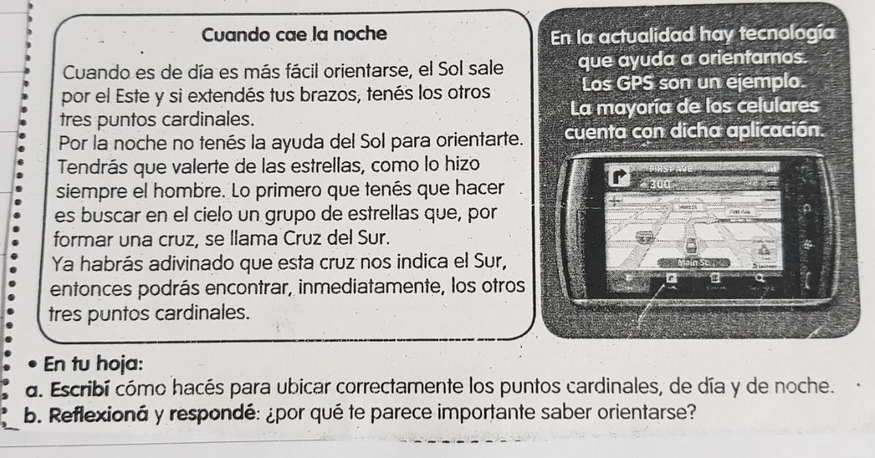

**Herramientas Útiles: Mapas y Planos.**

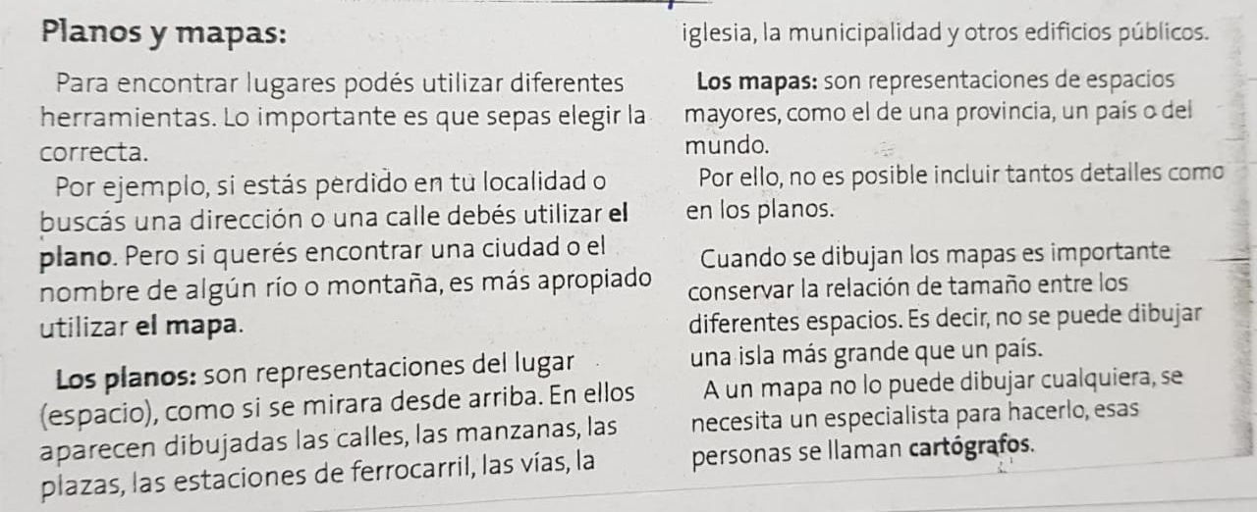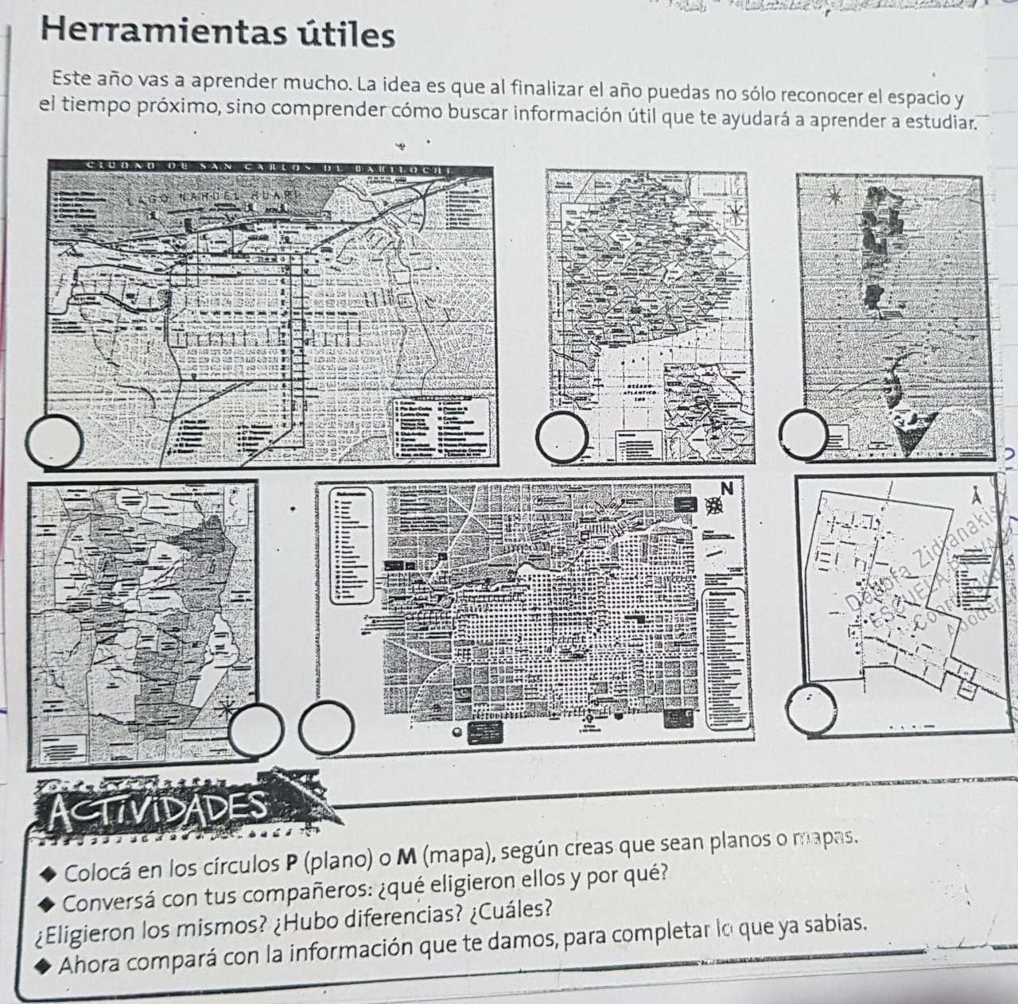

1. Dibujar el plano de tu habitación.

**Corrientes en Argentina**.

1. . En un mapa de la República Argentina pintar de amarillo la provincia de Corrientes.

. Pintar de verde las provincias y países que se encuentran al Norte.

. Las provincias del Sur de rojo.

. Al este: provincias y países de azul.

. Al Oeste: Provincias de Marrón.

. Anotar la ubicación de Corrientes en el país.

**Argentina en el continente americano**.

1. En un mapa político del continente americano: colorea Argentina y anota la ubicación geográfica dentro del continente.